МИНИСТЕРСТВО НАУКИ И ВЫСШЕГО ОБРАЗОВАНИЯ РОССИЙСКОЙ ФЕДЕРАЦИИ
федеральное государственное автономное образовательное учреждение высшего образования
«САНКТ-ПЕТЕРБУРГСКИЙ ГОСУДАРСТВЕННЫЙ УНИВЕРСИТЕТ
АЭРОКОСМИЧЕСКОГО ПРИБОРОСТРОЕНИЯ»
КАФЕДРА № 62
ОТЧЕТ
ЗАЩИЩЕН С ОЦЕНКОЙ
ПРЕПОДАВАТЕЛЬ
преподаватель |  |  |  | Д.С. Хайбулова
должность, уч. степень, звание |  | подпись, дата |  | инициалы, фамилия

ПРАКТИЧЕСКАЯ РАБОТА №3
ПСИХОЛОГИЯ ТЕМПЕРАМЕНТА И ХАРАКТЕРА
по курсу: ПСИХОЛОГИЯ
РАБОТУ ВЫПОЛНИЛ
СТУДЕНТ ГР. № | 4341 |  | 10.05.2024 |  | Е.П. Березин
 |  |  | подпись, дата |  | инициалы, фамилия

Санкт-Петербург
2024
Практикум по теме «Психология темперамента и характера»
1. Самодиагностика типа темперамента с помощью теста-опросника Айзенка:
1.1. Результаты самодиагностики в графическом виде.
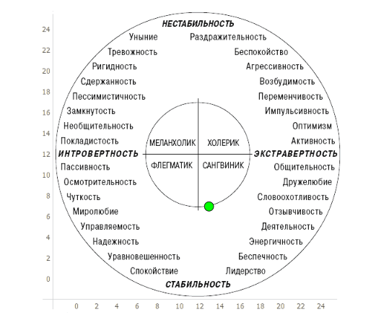
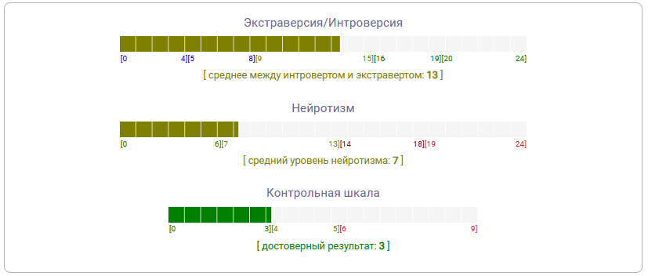
Рисунок 1. Результат самодиагностики

1.2. Выводы на основе полученных результатов указаны в таблице 1.
Таблица 1. Выводы по итогам самодиагностики
№ | Вывод
1 | Я являюсь сангвиником без ярко выраженной основной черты.
2 | По расширенной версии я являюсь сангвиником-флегматиком, что говорит обо мне как о стабильном, спокойном и уравновешенном человеке.
3 | Я легко могу подстраиваться под новые условия во всех сферах жизни и сходиться с людьми. Хоть я и могу выполнять сложную и усидчивую работу, но это является несколько проблематичным для меня. Но из расширенной версии следует, что у меня есть некоторые характеристики флегматика, – это выдержка и упорство в труде.
4 | Иногда у меня проскакивают такие черты, как вялость и безучастие, но они проявляются только в случае, если работа меня совсем не привлекает.
5 | Основные мои плюсы – высокая адаптивность, общительность, выдержка и упорство. Основные минусы – редкая неподконтрольная вспыльчивость, непостоянство и поверхностность в некоторых сферах жизни.
6 | По шкале экстраверсии было набрано 13 баллов, что характеризует меня как среднего между интровертом и экстравертом.
7 | По шкале нейротизма набрано 7 баллов, что говорит обо мне как о человеке с хорошей психоэмоциональной устойчивостью.

2. Рекомендации по общению с людьми, обладающими различными типами темперамента описаны в таблице 2.
Таблица 2. Рекомендации по общению
Ситуация | Холерик | Сангвиник | Флегматик | Меланхолик
при наказании за ошибку в работе | Объяснить суть ошибки и метод ее исправления, избегая резкого тона и критики | По-доброму указать на ошибку и предложить варианты ее исправления | Мягко указать на ошибку и протянуть руку помощи в ее исправлении | Объяснить ошибку терпеливо и четко и дать указания по ее исправлению
при отказе в просьбе о помощи | Объяснить причину отказа с использованием фактов, вежливости и спокойствия | Детально и дружелюбно описать причину отказа | С сожалением заявить о б отказе и пообещать помочь в следующий раз | Спокойно и без лишних эмоций объяснить причину отказа
при поручении ответственного задания | Сформулировать задачу и ожидаемые результаты, заинтересовав в его обязанность | Показать интересность задачи и определить ее как способ показать себя | Объяснить необходимость выполнения задачи и убедить его в собственных силах | Безэмоционально и подробно объяснить суть и требования задачи

Продолжение таблицы 2
в ситуации знакомства | Обращаться осторожно и прямолинейно, не нарушая личное пространство | Жестикулируя, поддерживать диалог и проявлять заинтересованность | Создать умиротворяющую атмосферу и мягко общаться без давления | Терпеливо и расслабленно вести общение
в ситуации просьбы об услуге | Указав на выгоду, четко объяснить, с чем требуется помощь | Ярко и подробно описать ситуацию, в плане которой требуется помощь | Мягко попросить о помощи и сразу показать, что не расстроитесь при отказе | Точно описать ситуацию, дать время на подумать и с терпением ждать ответа
при проверке выполненной работы | Непредвзято описать свои мысли о проделанной работе и четко указать на недостатки | Честно высказаться о работе, эмоционально описать все ее плюсы и минусы | Выскажитесь о преимуществах работы, мягко указывая на недостатки | Досконально проверить работу и четко описать все ее ошибки

3. Прогноз поведения людей, обладающих различными типами темперамента, в следующих ситуациях:

3.1. «Поздно ночью раздается ошибочный телефонный звонок…»
Холерик: агрессивно накричит на звонившего;
Сангвиник: сначала подшутит над ним, потом вежливо объяснит на просчет звонившего;
Флегматик: со всем привычным его спокойствием объяснит звонившему его ошибку;
Меланхолик: испытает негатив от звонка и, возможно, будет плохо спать.

3.2. «Происходит опоздание на назначенную встречу из-за поломки автобуса…»
Холерик: с раздражением и недовольством выговорится о поломке и будет ждать;
Сангвиник: поддерживая оптимизм, вежливо объяснит причину своего опоздания;
Флегматик: мягко отреагирует на поломку и предупредит об опоздании;
Меланхолик: испытывая стресс, почувствует себя виноватым в поломке.

3.3. «Коллега просит еще раз объяснить решение сложной задачи…»
Холерик: с легким негодованием и без терпеливости повторно изложит решение;
Сангвиник: дружелюбно и вежливо еще раз объяснит задание, но более подробно;
Флегматик: спокойно перескажет решение задачи с подробностями;
Меланхолик: подробно объяснит решение повторно, но засомневается в своем умении объяснять.

3.4. «· Начальник отдела поручает работнику выполнить срочный заказ …»
Холерик: посчитает задние интересным и выполнит его;
Сангвиник: с энтузиазмом выполнит заказ, не сомневаясь в себе;
Флегматик: спокойно и уверенно выполнит заказ;
Меланхолик: будет бояться не успеть к дедлайну, испытывая стресс и тревогу.

Практикум по теме «Психология характера»
1. Самодиагностика типа темперамента с помощью характерологического опросника Леонгарда-Шмишека.
1.1. Результаты самодиагностики в графическом виде.
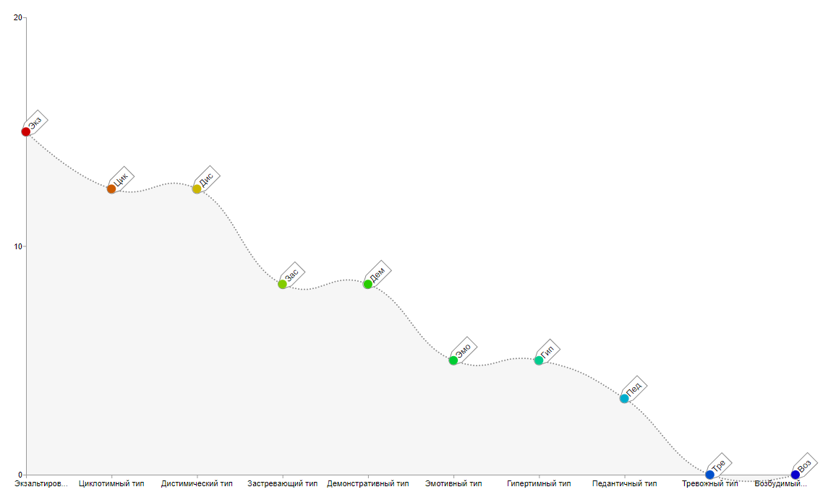

1.2. Выводы на основе полученных результатов.
Таблица 3. Выводы по итогам теста Леонгарда-Шмишека
№ | Вывод
1 | Наибольшее количество баллов (18/24) было набрано для экзальтированного типа, что говорит обо мне как о человеке эмоциональном и альтруистическом.
2 | Еще одним ярко выраженным типом личности (15/24) является циклотимный. Это характеризует меня как приветливого реалиста.
3 | Дистимический тип в моей характеристики набрал столько же (15/24) баллов. Хоть этот тип и отличается пониженным настроением, но серьезная настроенность ведет к формированию строгой этической позиции.
4 | В тройке типов с самым низким уровнем оказался гипертимный тип (6/24). Мне действительно не свойственны оптимистические настроения данного типа.
5 | Также крайне малым оказался и результат у педантичного типа (4/24). Хотя у меня есть некоторые здоровые моменты его проявления: отказ от алкоголя и курения.
6 | У меня оказались «нули» ха тревожный и возбудимый типы. Мне не свойственны тревожность и дисфория.

Продолжение таблицы 3
7 | По результату теста можно сказать, что моими основными чертами являются повышенная, но не абсолютная эмоциональность, прагматичность и пониженное настроение. Мне не подходит работа, связанная с постоянным общением или требующая абсолютного порядка.

2. Черты характера, о которых говорил Чехов:
2.1. В данном отрывке можно выделить такие черты характера, как спокойствие, терпимость к окружающим и внутренняя непоколебимость. Это свойственно людям с эмотивной или гипертимной акцентуацией.
2.2. Здесь говорится о честности, прямолинейности и умение слушать. Данные качества выражены у людей с дистимной акцентуацией.
2.3. Такие негативные качества, как желание обратить на себя внимание и желание манипулировать другими присуще людям с демонстративной акцентуацией.

